★★★☆☆
題組：Problem Set Archive with Online Judge
題號：11770: Lighting away
解題者：林語綺
解題日期：2010年4月28日
題意：
總共有N個燈，且1≦N ≦10000，和M個開關，0≦M ≦100000。求最少要
開幾次燈才能把所有的燈打開？
題意範例：
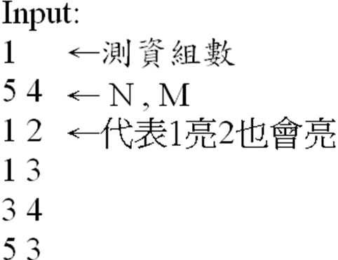
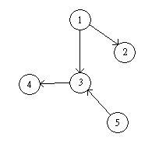

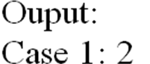

解法：
點燈分成兩個步驟：
- 用BFS先點亮沒有parent的點和它可以到達的所有點。
- 用DFS去找逆向可以到達的第一個還沒點亮的點，再用BFS點亮它和
它可以到達的點。重複第二個步驟，直到DFS可以找到的點都已經被點亮為止。
解法範例：
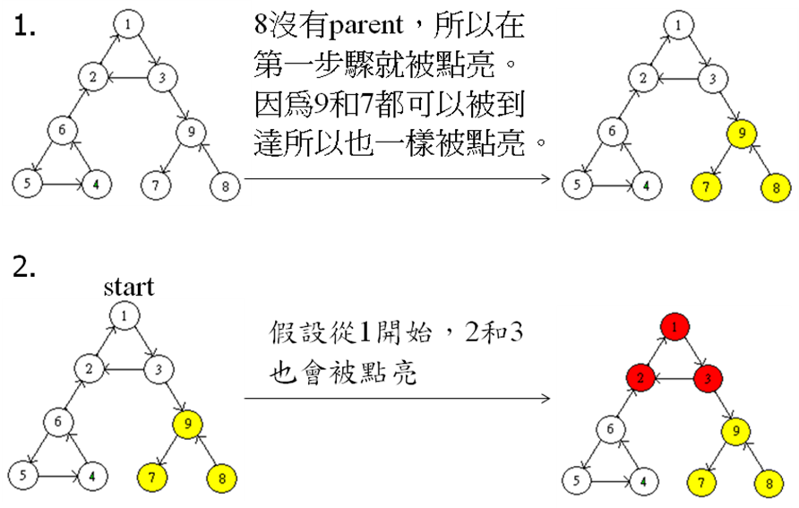

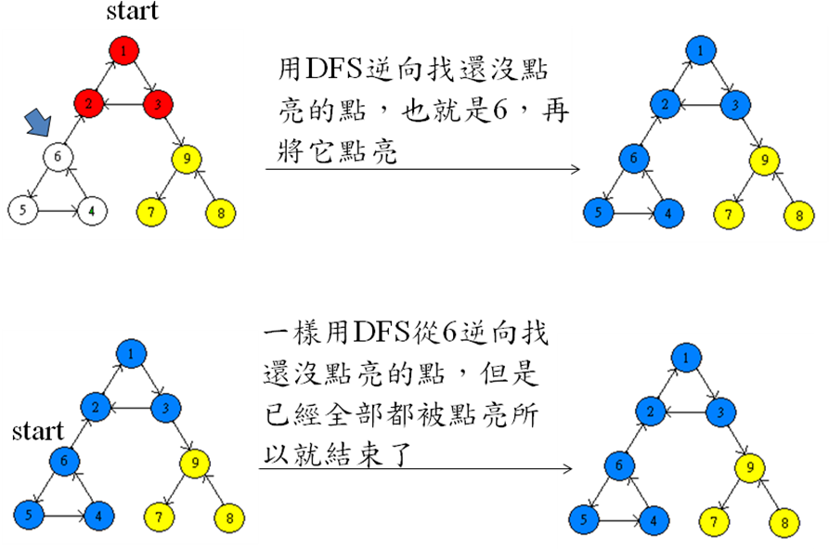

討論：
時間複雜度：O(M)
程式：
無

